ŞEKİLLERLE ONLUK VE BİRLİK KAVRAMI

1. Aşağıda kaç tane onluk, kaç tane birlik vardır? Oluşan sayıyı yandaki boş kutuya yazınız.






_____ onluk
_____ birlik
_____ onluk
_____ birlik
_____ onluk
_____ birlik

_____ onluk
_____ birlik

_____ onluk
_____ birlik

2. Aşağıdaki tabloları verilen onluk ve birliklere göre tamamlayınız.
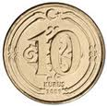
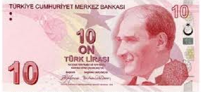
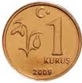

onluk | birlik

onluk | birlik

onluk | birlik

MEYVELERİN DİLİ
1. Aşağıdaki meyveler, iki basamaklı doğal sayıları ifade etmektedir. Meyvelerin altına oluşan sayıları yazınız.

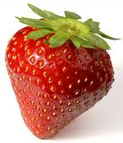 | 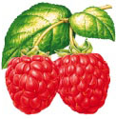 Ben 2 onluk, 7 birlikten oluşuyorum. | 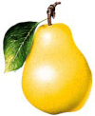
 | 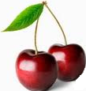 Ben 0 birlik, 6 onluktan oluşuyorum.
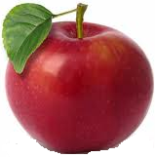 | Ben 7 onluk, 9 birlikten oluşuyorum. | 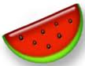
 | Ben 9 onluk, 8 birlikten oluşuyorum.
 | 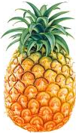 Ben 3 onluk, 0 birlikten oluşuyorum. | 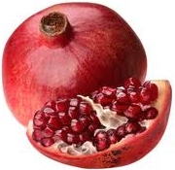
 | Ben 3 birlik, 4 onluktan oluşuyorum.
 | Ben 8 onluk, 2 birlikten oluşuyorum.
 | Ben 3 birlik, 1 onluktan oluşuyorum.

2. Aşağıdaki tabloda sayılar onluk ve birliklerine ayrılmıştır.
Doğru ise “D”, yanlış ise “Y” yazınız.
Sayı | Çözümlemesi | Doğru  Yanlış
48 | 4 onluk + 8 birlik | D
30 | 3 onluk + 3 birlik
79 | 7 birlik + 9 onluk
11 | 1 onluk + 1 birlik
36 | 6 birlik + 3 onluk
82 | 8 birlik + 2 onluk
65 | 6 onluk + 5 birlik

Sayı | Çözümlemesi | Doğru  Yanlış
14 | 1 onluk + 4 birlik | D
25 | 5 birlik + 2 onluk
40 | 0 birlik + 4 onluk
27 | 2 onluk + 7 birlik
93 | 9 onluk + birlik
20 | 2 onluk + 0 birlik
71 | 7 onluk + 1 birlik

ÇOBAN İLE KURT
Kurt bir türlü sürüye yaklaşıp da karnını doyuramaz olmuş. Nasıl edip, ne yapayım da sürüye yaklaşayım diye düşünürken, aklına çoban olmak gelmiş. Hemen kendisine bir kepenek bulmuş, eline uzun bir değnek almış. Gerçek çobandan hiç farkı yokmuş.
“Kılığım gibi sesimi de benzetmeliyim.’’ demiş. Fakat çoban gibi seslenmeyi becerememiş. Seslenince sesi gümbür gümbür gümbürdemiş, kurdun sesini duyan çoban ve köpekler uyanmışlar. Üzerindeki kepeneğin ağırlığından hızlı kaçamayan kurdu yakalayıp, ağaca bağlamışlar. Kurdun haline gelen giden hayvanlar gülmüşler.
Sahtekârlar ne kadar kurnaz olurlarsa olsunlar, bir gün elbet yakayı ele verirler.

Soruları parçaya göre yanıtlayınız.
1.Kurt nereye yaklaşamamış?
..........................................................................................................................................................................................................................................................................................................

2.Kurt kime benzemek istemiş?
..........................................................................................................................................................................................................................................................................................................

3.Kurt hangi yönüyle çobana benzeyememiş?
..........................................................................................................................................................................................................................................................................................................

4.Çoban ve köpekler kurdu ne yapmışlar?
..........................................................................................................................................................................................................................................................................................................

5.Kurt üzerine ne giymişti?
..........................................................................................................................................................................................................................................................................................................

6.Kurdun yerinde sen olsaydın nasıl davranırdın?
.................................................................................................................................................
.................................................................................................................................................

7.Çobanın yerinde sen olsaydın kurda ne yapardın?
.................................................................................................................................................
.................................................................................................................................................

8.İnsanlar istedikleri şeylere nasıl ulaşmalıdır?
.................................................................................................................................................
.................................................................................................................................................

HARF BİLGİSİ(ÜNLÜ-ÜNSÜZ)-HECE BİLGİSİ
*Aşağıdaki tabloda verilen kelimeleri inceleyiniz. Kelimelerdeki ünlü ve ünsüzleri yazınız.

KELİMELER | ÜNLÜLER | ÜNSÜZLER | HECELERİNE AYIRMA
öğretmen | ö,e | ğ,r,t,m,n | öğ-ret-men
ülkeler
hoşgörü
bilgin
kitaplık
çiçekçi
hastane
merdiven
sınav
meraklı
dürüstlük
İstanbul
anlaşma
Murat
adalet
Türkiye
kulüp
gezgin
eğitsel
Ankara

